**КПІ ім. Ігоря Сікорського**

**Інститут прикладного системного аналізу**

**Кафедра Системного проектування**

Контрольна робота №2

Чисельні методи

Виконав:

Студент групи ДА-92

ННК «ІПСА»

Демарецький О.С.

Варіант №6

Завдання

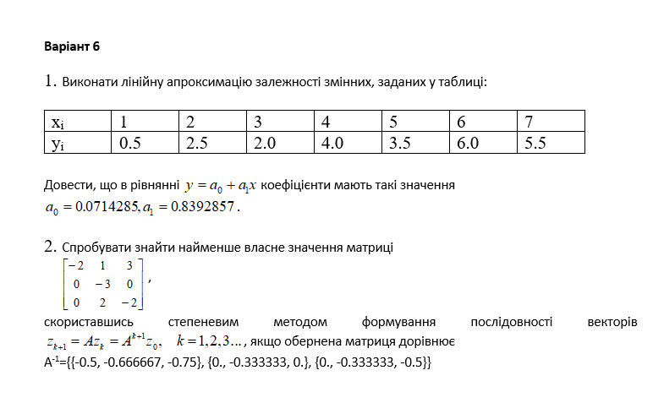

Завдання 1

Використаємо метод найменших квадратів

Введемо загальну матрицю значень

TA= $\left(\begin{matrix}1 & 0.5 \\ 2 & 2.5 \\ 3 & 2 \\ 4 & 4 \\ 5 & 3.5 \\ 6 & 6 \\ 7 & 5.5\end{matrix}\right)$

Далі введемо матрицю коефіціентів з столбців та ступенів при X,де кожен стовпець відображає X[n] з ступенню (j-1):

A= $\left(\begin{matrix}1 & 1 \\ 1 & 2 \\ 1 & 3 \\ 1 & 4 \\ 1 & 5 \\ 1 & 6 \\ 1 & 7\end{matrix}\right)$

*Транспонуємо*

AT= $\left(\begin{matrix}1 & 1 & 1 & 1 & 1 & 1 & 1 \\ 1 & 2 & 3 & 4 & 5 & 6 & 7\end{matrix}\right)$

*Вектор значень G=AT.Y*

$$G=\text{⁠}\left(\begin{aligned}24. \\ 119.5\end{aligned}\right)\text{⁠}$$

*Матриця коефіціентів при лінійних рівняннях:*

*K=AT.A*

$$\left(\begin{matrix}7 & 28 \\ 28 & 140\end{matrix}\right)$$

*Насамкінець вирішуємо систему*

*K*X=G;*

$\left(\begin{matrix}7 & 28 \\ 28 & 140\end{matrix}\right)$ $\left(\begin{aligned}⁠a1 \\ a2\end{aligned}\right)\text{⁠}$*\*= $\left(\begin{aligned}24. \\ 119.5\end{aligned}\right)\text{⁠}$*

*Вирішуючи методом Крамера знаходимо остаточні коефіціенти:*

$$\left(\begin{aligned}0.07142 \\ 0.83928\end{aligned}\right)\text{⁠}$$

*Які, як бачимо з певною похибкою збігаються з даними в умові*

Завдання 2

Виконаємо ітераційний пошук найменшого за модулем власного значення:

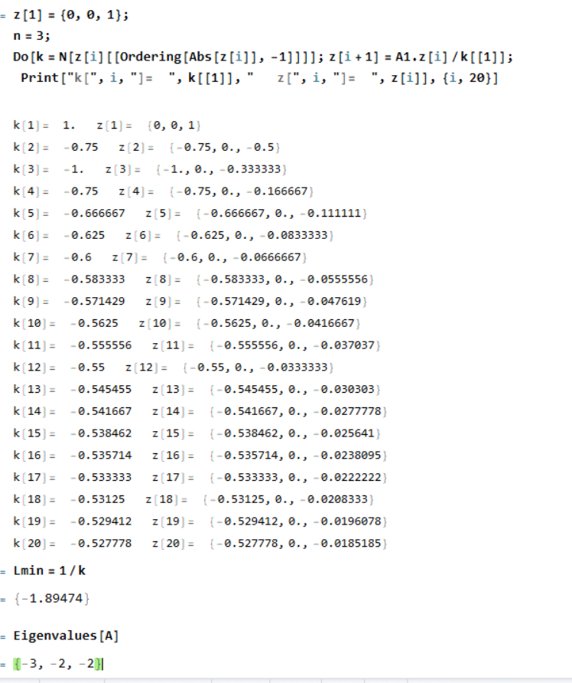

За 20 ітерацій було отримано досить близьке мінімільне за модулем власне значення до обчисленних безпосередьньо.